RAG Multidocs——系统设计文档
项目：插件化多模态文档接入与检索平台 版本：0.1.0 仓库：https://github.com/H-wonder/RAG_multidocs 说明：本文档与 src/、tests/、connectors/ 当前实现一致；提交版由本文导出为 DESIGN.docx。

1. 项目概述与需求

1.1 目标用户与问题
目标用户是需要检索课程资料的教师和学生。真实资料通常分散在 TXT 笔记、Markdown 文档、 PDF 论文和扫描件中。直接按文件翻找效率低；把资料简单拼成一个大文本又无法回答 “这句话来自哪个文件、哪一页、哪一节”。本项目要解决的是统一接入与可溯源检索：
- 用户指定数据源（TXT 文件/目录、Markdown 目录、PDF/扫描件、Office 文档）；
- 系统把不同格式转换为统一文档模型，切成可检索的块；
- 用户输入关键词，得到命中文本及其来源；
- 接入失败时返回明确错误，而不是静默跳过或崩溃。

1.2 核心使用场景
用户执行：
rag-cli ingest --source connector.markdown --path samples/markdown
rag-cli search "表格怎么切块"
系统完成：
Connector 读取目录 → Document（doc_id/source/title/正文）
→ Chunker 切块（section_path/page/确定性 chunk id）
→ IndexBackend：MilvusIndex（dense+BM25，主）/ KeywordIndex（回退）
→ 检索返回 text + source + page + section_path
用户得到：
[1] 6.25 chunking.md §切块策略 > 按结构切 > 表格
表格必须整块保留。按字符数切会把一行数据切成两半……
核心场景的完成条件：
- TXT 与 Markdown 两种来源都能导入；
- 至少一条查询命中正确文档或片段，且返回 source；
- 路径不存在、空文件、空目录、未知/禁用 Connector 均有结构化错误；
- 禁用独立 Markdown Connector 后，TXT 导入与检索仍可用；
- 上述行为由自动化测试断言，CI 可重复执行。

1.3 本次范围
实现：
- 统一 Document / Chunk 模型；
- 内置 TXT Connector（单文件或目录）；
- 内置 PDF/扫描件/Office Connector（通过外部 docparse 子进程，可选）；
- Milvus 混合检索（dense 向量 + 服务端 BM25），命中带来源；
- BM25 关键词索引与本地持久化，作为 Milvus 不可用时的回退；
- 嵌入后端：本地 bge-small-zh / DashScope / OpenAI / Ollama / hashing（CI 冒烟）；
- 检索增强问答：rag-cli ask，证据 + 引用式答案；
- Connector 注册表（内置 + manifest/adapter 插件）；
- 独立 Markdown 目录 Connector；
- CLI：ingest/search/ask/models/docs/connectors/stats；
- 测试、CI、README、设计文档、release 模板。
不实现：
- 用户登录、权限、多租户；
- 爬虫集群、插件市场、热加载；
- 生成式回答、复杂 Agent、模型评测；
- 把 Milvus/嵌入模型作为硬依赖（不可用时回退关键词）；
- 完整教务/校园业务系统。

2. 总体架构
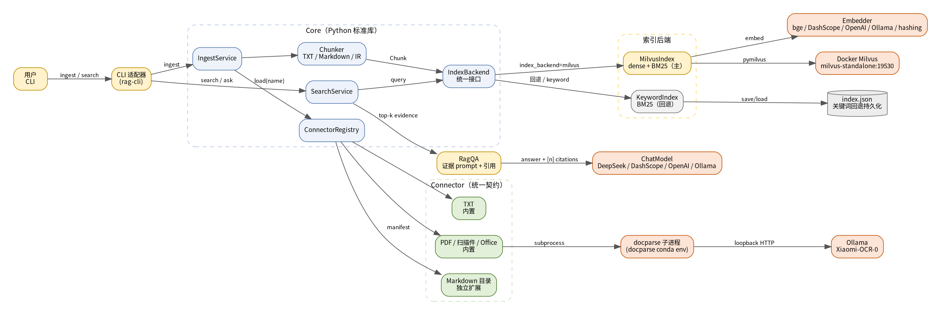
总体架构

2.1 模块与依赖方向
CLI ──► Core（IngestService / SearchService / ConnectorRegistry）
│
├── 内置 Connector：TXT、PDF/扫描件/Office
├── 独立扩展：Markdown 目录（manifest + adapter）
└── IndexBackend
├── MilvusIndex（dense + BM25，主）──► Docker Milvus
│ └── Embedder（bge / DashScope / hashing）
└── KeywordIndex（BM25，本地 index.json，回退）
CLI ask ──► SearchService ──► RagQA（证据 + [n] 引用）──► ChatModel
（DeepSeek/DashScope/OpenAI/Ollama）
PDF Connector ──子进程──► docparse conda env ──loopback──► Ollama
模块 | 职责 | 依赖
cli.py | 参数解析、结果展示、退出码 | Core、Connector 实现
ingest.py | 调用 Connector、切块、写入索引 | 契约、Chunker、Index
search.py | 查询索引并返回命中 | Index
registry.py | 按名称发现/加载内置与插件 Connector | 契约、manifest
contracts.py | ConnectorConfig/Result/Issue/Error 公开契约 | 无
model.py | Document、Chunk、稳定 id | 标准库
chunking.py | TXT/Markdown/IR 切块 | model
index.py | KeywordIndex：BM25、持久化、文档汇总 | model
index_milvus.py | MilvusIndex：dense+BM25、按 doc 先删后插 | milvus_store、embedding
milvus_store.py | Milvus schema/集合/混合检索封装 | pymilvus（可选）
embedding.py | Embedder 协议与 bge/DashScope/OpenAI/Ollama/hashing 实现 | sentence-transformers / 标准库
providers.py | embedding/chat provider 预设、环境变量 Key 读取 | 标准库
llm.py | OpenAI 兼容 Chat、证据 prompt、引用式答案 | 标准库
connectors/txt.py | 内置 TXT 接入 | 契约、model
connectors/pdf.py | 内置 docparse 子进程接入 | 契约、model
connectors/connector_markdown/ | 独立 Markdown 扩展 | 契约、model

2.2 核心与扩展边界
- 核心只依赖 Connector 契约和 Document/Chunk 模型；
- 核心不按 source_type 写分支，只按 Connector 注册名查找；
- 独立扩展只依赖 rag_multidocs.contracts 和 rag_multidocs.model， 不 import IngestService、CLI、索引后端的内部实现；
- 索引后端通过 IndexBackend 统一接口注入，Core 不按 Milvus/keyword 分支；
- PDF 解析放在外部进程，paddle/torch 等重依赖不进入核心环境；
- 新增数据源只需增加插件目录和 manifest，不修改 src/rag_multidocs/。

3. 模块设计

3.1 统一文档模型
@dataclass
class Document:
doc_id: str # sha256(相对来源路径)[:12]
source: str # 相对路径/URI，检索结果必须回显
content: str
title: str
media_type: str
metadata: dict # sha256、解析器信息、可选 docparse_ir
segments: list
@dataclass
class Chunk:
id: str # sha1(doc_id:类型:序号)[:20]
doc_id: str
text: str
source: str
index: int
content_type: str # text/table/code/formula/figure/page_text
section_path: str # "3 Method > 3.2 Attention"
page: int
page_end: int
bbox: str # docparse 归一化坐标 JSON
block_ids: list
metadata: dict
doc_id 使用相对路径而不是绝对路径，换机器/换目录后增量索引用同一身份。 chunk.id 由 (doc_id, 类型, 序号) 决定，同一文档重跑得到同一批 id，索引层 “先删后插”即可幂等更新。

3.2 Connector 契约
@dataclass(frozen=True)
class ConnectorConfig:
name: str
path: str
options: dict
@dataclass
class ConnectorIssue:
code: str # FILE_NOT_FOUND / EMPTY_SOURCE / PARSE_ERROR ...
message: str
source: str = ""
@dataclass
class ConnectorResult:
documents: list[Document]
issues: list[ConnectorIssue]
class Connector(Protocol):
name: str
def load(self, config: ConnectorConfig) -> ConnectorResult: ...
错误约定：
情况 | 行为
路径不存在 | FILE_NOT_FOUND，CLI 退出码 2
文件为空 | EMPTY_FILE，跳过该文件，其他文件继续
目录没有匹配文件 | EMPTY_SOURCE
单个文件读取失败 | READ_ERROR，记录来源，继续处理其他文件
PDF 解析器不可用 | CONNECTOR_UNAVAILABLE
PDF/OCR 解析失败 | PARSE_ERROR，带解析器输出尾部
未知 Connector | CONNECTOR_NOT_FOUND，列出可用名称
Connector 被禁用 | CONNECTOR_DISABLED
插件抛未知异常 | CONNECTOR_ERROR，核心不崩溃

3.3 索引与检索
Core 只依赖统一的 IndexBackend 接口：
class IndexBackend(Protocol):
name: str
def ensure_ready(self) -> None: ...
def add(self, chunks, document=None) -> int: ...
def remove_doc(self, doc_id: str) -> int: ...
def search(self, query, top_k=5, doc_ids=None) -> list[dict]: ...
def list_docs(self) -> list[dict]: ...
def stats(self) -> dict: ...
def persist(self) -> None: ...
def close(self) -> None: ...

MilvusIndex（主检索）
- 嵌入：Embedder 协议；默认本地 bge-small-zh-v1.5（512 维）， 可选 DashScope text-embedding-v4（1024 维）或 hashing（CI/冒烟）；
- 写入：按 doc_id 先删后插；chunk 的向量输入带 section_path 前缀， 存库文本仍是原文；
- 集合：id/doc_id/version/text/source/page/page_end/section_path/bbox/sha256
  - dense（HNSW/IP）+ sparse（服务端 BM25）；
- 检索：dense + BM25，WeightedRanker(0.7,0.3) 或 RRF；支持按 doc_id 过滤；
- 来源：命中返回 source/page/section_path/content_type，可选 bbox；
- 持久化：由 Milvus/Docker 卷负责，不写 index.json。

KeywordIndex（离线回退）
KeywordIndex 使用 BM25（k1=1.2, b=0.75）：
- 英文按小写词，中文按单字 + 连续中文串的二元组；
- 章节路径也参与索引，正文没写“切块”时仍可通过 section_path 召回；
- 文档长度参与归一化，短块不会因为词频高而绝对占优；
- save/load 使用 JSON；persist() 由 IngestService 调用；
- 当 index_backend=milvus 但 Milvus/嵌入不可用，且 fallback_to_keyword=true 时，CLI 打印 WARN 并切到该后端。
命中结构统一：
{
"chunk_id": "...",
"score": 0.032,
"doc_id": "...",
"source": "guide.md",
"text": "...",
"page": 3,
"section_path": "切块策略 > 表格",
"content_type": "text"
}

3.4 检索增强问答
rag-cli ask 的流程：
question
→ SearchService 取 top-k 证据（Milvus 或 keyword）
→ build_messages：系统指令 + 编号证据（[1] source p# §section）
→ ChatModel.complete
→ answer + citations
- 没有命中证据时不调用 LLM，直接返回“没有检索到相关依据”；
- 系统提示要求只依据证据回答、用 [n] 引用、证据不足时明确说明；
- 返回的 citations 包含 index/chunk_id/doc_id/source/page/section_path；
- API Key 只从环境变量读取：DEEPSEEK_API_KEY、DASHSCOPE_API_KEY、 OPENAI_API_KEY；Ollama 不需要 Key；
- provider/model 可通过 --provider/--model 临时覆盖，或 rag-cli models use 写入 config.json（不写 Key）。

3.5 CLI 适配器
命令 | 作用 | 失败行为
rag-cli ingest --source NAME --path P | 导入数据源 | 无文档时退出码 2，打印 issues
rag-cli search Q --top-k N | 检索并显示来源 | 无命中打印 no hits，退出码 0
rag-cli ask Q | 检索 + LLM 生成 + 引用 | 未配置 chat provider 退出码 2；无证据不调用模型
rag-cli models list/use | 查看/选择 provider 与模型 | 未知 provider 退出码 2
rag-cli docs list | 已索引文档汇总 | 空索引提示 no documents
rag-cli connectors list | 内置/插件与启用状态 | —
rag-cli connectors enable/disable NAME | 修改配置并持久化 | 未知名称退出码 2
rag-cli stats | 块数/词项数/文档数 | —

4. 扩展机制与接口设计

4.1 插件目录与 manifest
connectors/connector_markdown/
├── manifest.json
├── adapter.py
└── README.md
{
"name": "connector.markdown",
"version": "0.1.0",
"description": "递归读取 Markdown 目录",
"entry": "adapter:load",
"enabled": true,
"input_schema": {"type": "object", "required": ["path"]}
}
核心 ConnectorRegistry 扫描 connectors_dir 下的 manifest.json，按 entry 加载 adapter.py，调用 load(payload, context)。payload 包含 name/path/options，返回值规范化为 ConnectorResult。

4.2 独立扩展接入示例
Markdown 目录 Connector 的行为：
- 输入可以是单文件或目录，目录递归读取 .md/.markdown；
- 标题取第一个 # 标题，否则用文件名；
- source 使用相对路径，保证 doc_id 稳定；
- 单文件读取失败记录 READ_ERROR，其他文件继续；
- 空目录抛 EMPTY_SOURCE。
接入：
rag-cli ingest --source connector.markdown --path samples/markdown
核心源码不变：扩展只新增 connectors/connector_markdown/，无需修改 src/rag_multidocs/。禁用：
rag-cli connectors disable connector.markdown
rag-cli ingest --source txt --path samples/notes.txt # 核心仍可用

4.3 兼容策略
- manifest 新增可选字段不影响旧核心；未知字段忽略；
- 新增 ConnectorIssue.code 属于增量变更，CLI 原样展示，不破坏旧代码；
- ConnectorResult 当前为 documents + issues；若未来增加字段，保持默认值， 避免旧插件返回列表时失效；
- 暂不要求多版本插件同时运行；不兼容变更在 README/设计文档中说明。

5. 关键业务流程
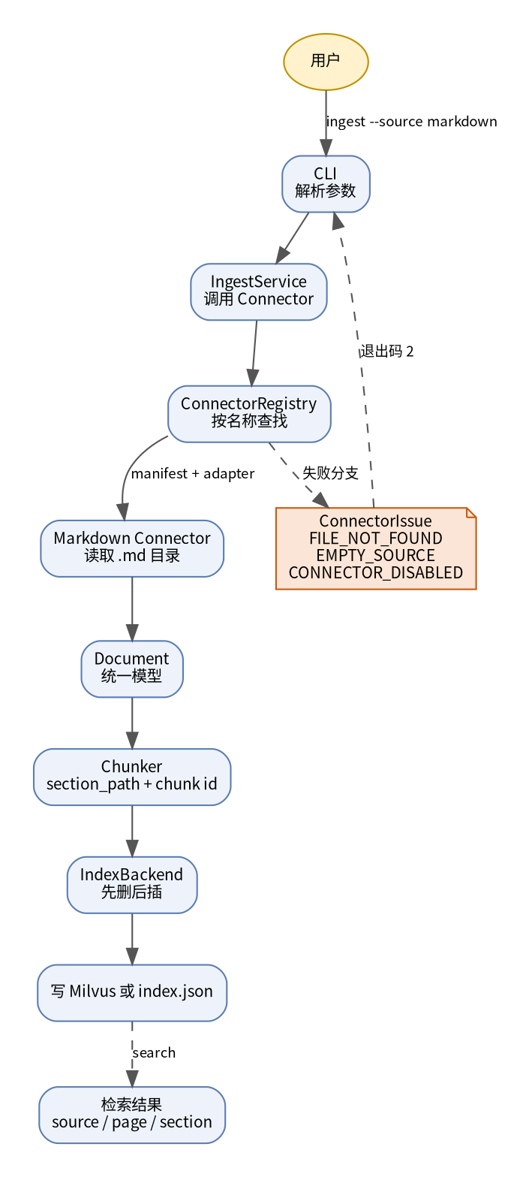
入库与检索流程
以 Markdown 导入为例：
- 用户执行 rag-cli ingest --source connector.markdown --path samples/markdown；
- CLI 读取 config.json，构建 ConnectorRegistry（内置 TXT/PDF + 插件）；
- IngestService 按名称调用 Connector，得到 Document 列表；
- 扩展返回 Document；核心不关心它来自哪种文件格式；
- Chunker 按标题层级生成 section_path，按 token 预算装箱，生成确定性 id；
- IngestService 先 remove_doc(doc_id) 再 add(chunks)，重跑不产生重复；
- 写入 IndexBackend：默认 MilvusIndex（按 doc_id 先删后插、生成 dense + BM25）； 若 Milvus/嵌入不可用且允许回退，则写 KeywordIndex 并落盘 index.json；
- search 调用同一后端：Milvus 走 dense+BM25 混合检索，回退走 BM25， 两者都返回 source/page/section_path。
失败分支：路径不存在时 Connector 返回 FILE_NOT_FOUND，IngestService 不抛异常，CLI 打印错误并以退出码 2 结束；其他已成功文档不受影响。PDF 解析器 不可用时返回 CONNECTOR_UNAVAILABLE，TXT/Markdown 仍可导入。

6. 数据与配置

6.1 索引存储
- MilvusIndex：数据在 Docker Milvus 的卷里，集合维度必须与嵌入模型一致； 同一 doc_id 重跑先删后插，不产生重复向量。
- KeywordIndex：回退时写 data/index.json，结构如下：
{
"k1": 1.2,
"b": 0.75,
"chunks": {
"chunk_id": {
"id": "...", "doc_id": "...", "text": "...", "source": "guide.md",
"index": 0, "content_type": "text", "section_path": "切块 > 表格",
"page": 0, "page_end": 0, "bbox": "", "block_ids": "", "metadata": {}
}
},
"postings": {"词项": {"chunk_id": 2}},
"doc_len": {"chunk_id": 120}
}

6.2 配置
config.json（本地，不提交）由 config.example.json 复制：
字段 | 默认 | 说明
data_dir | data | 关键词回退索引落盘目录
connectors_dir | connectors | 插件目录
enabled_connectors | txt/pdf/connector.markdown | 启用的 Connector
index_backend | milvus | milvus（主）或 keyword（离线）
fallback_to_keyword | true | Milvus 不可用时是否回退
milvus_uri | http://localhost:19530 | Milvus 地址
milvus_db / milvus_collection | rag / rag_chunks | 数据库/集合
milvus_dense_weight / milvus_sparse_weight | 0.7 / 0.3 | 融合权重
embed_backend | local | local/dashscope/hashing
embed_model / embed_dim | 空 / 0 | 空/0 用 provider 默认；须与集合维度一致
embed_base_url | 空 | 覆盖 embedding base URL
chat_provider | 空 | 空表示不启用问答；可选 deepseek/dashscope/openai/ollama
chat_model / chat_base_url | 空 | 空用 provider 默认
chat_temperature / chat_max_tokens | 0.2 / 1024 | 生成参数
rag_top_k | 5 | 问答使用的证据条数
docparse_repo | 空 | 含 docparse/ 包的目录
docparse_python | 空（用当前 Python） | docparse 环境 Python
docparse_mode | auto | auto/page/region
docparse_timeout_s | 1800 | 单文件超时
环境变量 RAG_DATA_DIR、RAG_CONNECTORS_DIR、RAG_INDEX_BACKEND、 RAG_FALLBACK_KEYWORD、MILVUS_URI/DB/COLLECTION、EMBED_BACKEND/MODEL/DIM、 DOCPARSE_REPO/PYTHON/MODE 可覆盖配置。DASHSCOPE_API_KEY 只从环境注入。

6.3 敏感信息
- 项目核心不需要密钥；本地 bge 嵌入也不需要 Key；
- DashScope 嵌入/重排 Key、docparse/Ollama/Milvus 配置通过环境变量或本地 config.json 注入；
- .gitignore 排除 .env、config.json、data/、缓存和模型文件；
- 日志不打印正文全文和密钥。

7. 测试与质量方案

7.1 测试覆盖
类型 | 用例 | 断言
正常 | TXT 导入后检索 | 命中文档，source=notes.txt，正文包含关键词
正常 | Markdown 扩展导入 | 命中 guide.md，section_path 含“表格”
扩展 | 禁用 Markdown 后导入 | CONNECTOR_DISABLED；TXT 仍成功
边界 | 空文件、空目录 | EMPTY_FILE、EMPTY_SOURCE
失败 | 路径不存在、未知 Connector | FILE_NOT_FOUND、CONNECTOR_NOT_FOUND
契约 | docparse IR 映射 | 页码、章节、表格块正确
CLI | ingest/search/ask/models/docs/connectors | 输出与退出码
幂等 | 同一文档重复导入 | 块数不翻倍
回退 | Milvus 不可用 | 自动切 keyword，打印 WARN，TXT 仍可检索
Milvus 集成 | 写入 → dense+BM25 检索 | @pytest.mark.integration，命中带 source
问答 | FakeChat + 命中证据 | 证据进入 prompt、答案带引用、无证据不调用模型
模型选择 | provider 列表/Key 检查/models use | 环境变量 Key、配置持久化
当前结果：离线单元测试 25 passed；Milvus 集成测试 1 passed（本地隔离容器）。

7.2 CI 与静态检查
- 仓库根 .github/workflows/ci.yml：
  - unit job：Python 3.11，pip install -e ".[dev]"， ruff check src tests connectors，pytest -q -m "not integration"；
  - integration job：Docker 起 milvusdb/milvus:v2.5.6， pip install -e ".[dev,milvus]"，MILVUS_URI=... pytest -q -m integration；
- unit 测试不依赖 Milvus、Ollama 或网络；PDF 解析器不可用的错误路径也纳入测试；
- 集成测试用 HashingEmbedder，不下载模型，只验证写入/检索链路；
- 风格检查使用 ruff（仅 E4/E7/E9/F，避免无关格式噪音）。

7.3 故意引入错误演示
把 TxtConnector 中 if not text.strip(): 改为 if False:， test_empty_file_and_empty_directory 会失败（空文件被当成正常文档）； 恢复后测试通过。该演示用于说明测试能发现真实行为变化。

8. 设计取舍、局限与后续计划

8.1 设计取舍
选择 | 理由 | 代价/替代方案
Milvus 混合检索为主 + 关键词回退 | 语义召回 + 词面精确匹配；Milvus 故障时仍可演示 | 多一个 Docker 服务；维度/模型需与集合一致；替代方案纯 BM25 更简单但召回弱
嵌入模型可替换（bge/DashScope/hashing） | 本地离线、远程效果、CI 冒烟各有用途 | 换模型必须新建集合；维度不能混用
关键词 BM25 保留为回退 | 无外部依赖、可复现、测试稳定 | 回退结果语义能力弱，需在输出中说明 backend
API Key 只从环境变量读取 | 避免把密钥写入仓库/配置；CI 友好 | 用户需设置环境变量；不支持多用户密钥管理
provider 预设 + 命令行覆盖 | 用户可换模型/服务，不绑定单一厂商 | 自定义模型需正确填 dim/base_url
Connector 用 manifest + adapter | 扩展可独立目录、独立构建；核心不按类型分支 | 需要维护 manifest 契约；替代方案 setuptools entry points 更“标准”但课程环境配置更重
PDF 解析放外部 docparse 子进程 | paddle/Ollama 依赖重，隔离失败；核心保持轻量 | 部署多一个环境；替代方案进程内 import 会把重依赖带入核心
关键词回退索引存本地 JSON | 课程规模足够、可检查、易演示 | 大规模并发/增量更新不适合；Milvus 主路径不受此限制
不生成回答 | 课程重点是接入—索引—检索闭环；检索证据可核对 | 后续可把命中交给 LLM，但必须区分证据与生成

8.2 已知限制
- 中文关键词回退分词为单字 + 二元组，未做领域词典；
- PDF/扫描件依赖 docparse 与 Ollama，未配置时 PDF 不可用；
- Milvus 需要 Docker 和 2.5+；嵌入模型维度必须与集合一致；
- 未实现查询扩写/重排、流式输出、多轮对话记忆；
- 生成式问答依赖外部 LLM 或本地 Ollama；未配置时只能检索；
- 未做多租户与并发写锁；
- Markdown 表格按整块保留，未做复杂合并单元格还原；
- 未实现插件版本兼容矩阵；不兼容变更需在文档说明。

8.3 后续计划
- 增加 HTML Connector（与 Markdown 二选一即可，不重复造第二套扩展机制）；
- 增加重排/查询扩写（可选），保留关键词回退与来源字段；
- 增加增量清单（SQLite）与 SimHash 去重；
- 增加 Web 适配器（FastAPI + 单页检索），复用同一 Core；
- 增加更多真实课程资料样例与回归测试。

